LICITACION ABREVIADA Nº xx/21.

Servicio de soporte técnico y mantenimiento de solución de comunicaciones Cisco

============================================================El presente Pliego de Condiciones Particulares y Memoria Descriptiva conjuntamente con el Pliego Único de Bases y Condiciones Generales aprobado por Decreto 131/014 fijan las condiciones que han de regir en el presente llamado a Licitación Abreviada para:
========================================================

Art. 1. OBJETO.

El servicio de soporte técnico y mantenimiento de solución de comunicaciones Cisco, en los edificios del BSE del departamento de Montevideo y el datacenter de Antel ubicado en la ciudad de Pando, de acuerdo al detalle descripto en la Memoria Tècnica:

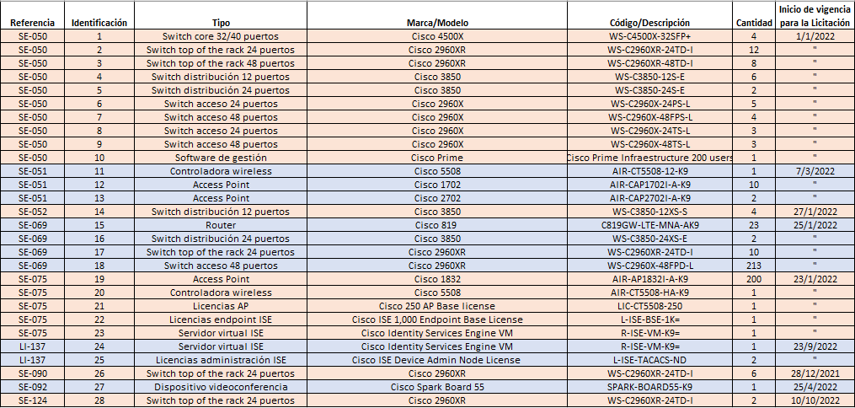

Art. 2. REQUISITOS EXCLUYENTES.

La empresa oferente deberá:

2.1. Cumplir con los requisitos formales de la oferta: redacción, domicilio e identificación, previstos en el numeral 8 del Pliego Único de Bases y Condiciones Generales.

2.2. Estar inscripto en el Registro Único de Proveedores del Estado (RUPE) en alguno de estos tres estados: ACTIVO, EN INGRESO e INGRESO SIIF.

2.3. No estar comprendido en las causales que expresamente impiden contratar con el Estado, en consonancia con el Artículo 46 del TOCAF.

2.4 Ubicación:

Estar instalados en el país. Deben estar en condiciones de brindar mantenimiento adecuado a las necesidades del servicio con técnicos locales calificados.

2.5. Antigüedad en plaza:

Los oferentes deberán tener un mínimo de antigüedad ininterrumpida en plaza (en el giro de electrónica digital) en los últimos 3 (tres) años.
En caso de no contar con dicha antigüedad, el oferente deberá tener al menos un antecedente en empresas que tengan como mínimo dos datacenter y 500 usuarios.

  - Aval del fabricante (Cisco):

Deben contar con autorización del fabricante de la solución para dar soporte técnico a la misma. A esos efectos deberá incluir la documentación acreditante emitida por el fabricante, firmada por un representante de dicha compañía debidamente autorizado, en la cual se habilite al oferente a brindar el servicio de soporte técnico y mantenimiento requerido en esta licitación, en las condiciones solicitadas, para todos los ítems detallados.
Los oferentes deberán incluir en la propuesta el número de quote del fabricante (Cisco) con el cual se elaboró la oferta, que incluya todos los números de serie a ser cubiertos bajo el contrato de servicios.

Adicionalmente la información de cobertura de todos los equipos deberá ser visible en cualquier momento de la vigencia para el BSE en el sitio de soporte del fabricante (Cisco) a través de una cuenta de soporte del BSE.

2.7 Dimensionamiento, formación y nivel de especialización en soluciones de comunicaciones de la misma marca:

Deberán tener al menos 3 técnicos certificados para soluciones Cisco. Acreditarlo con Certificaciones en soluciones Cisco (fecha/alcance).

El no cumplimiento de cualquiera de estos requisitos implicará la desestimación de la oferta.

2.8 IDENTIFICACIÓN DEL OFERENTE

Junto con la oferta el oferente deberá presentar el Formulario de Identificación del Oferente (Anexo I) debidamente firmado por quien tenga poderes suficientes para representar a la empresa oferente, acreditados en RUPE.

IMPORTANTE:

EL FORMULARIO DE IDENTIFICACIÓN DEL OFERENTE DEBE ESTAR FIRMADO POR EL TITULAR, O REPRESENTANTE CON FACULTADES SUFICIENTES PARA ESE ACTO. EN TAL CASO, LA REPRESENTACIÓN DEBE ESTAR DEBIDAMENTE RESPALDADA EN EL REGISTRO ÚNICO DE PROVEEDORES DEL ESTADO (RUPE) CON LOS DATOS DE REPRESENTANTES Y DOCUMENTACIÓN DE PODERES INGRESADOS Y AL MENOS VERIFICADOS EN EL SISTEMA.

Art. 3. COTIZACIÓN.

Se deberá proporcionar cotización en dólares americanos sin impuestos

El precio será al firme y no se considerarán fórmulas paramétricas. Será obligatorio cotizar todos los ítems.

En cada uno de los ítems se deberá cotizar el precio por el periodo que corresponde al mismo según lo establecido en la memoria descriptiva.

En caso que alguno de los ítems detallados tenga -a la fecha de apertura de ofertas-, fecha de EOS (End of Service) anunciada por parte del fabricante y la misma sea anterior al 28/12/2024, la fecha de vencimiento de dicho item para la cotización deberá coincidir con la fecha de EOS anunciada por el fabricante. En estos casos se deberá adjuntar documentación probatoria del anuncio de EOS efectuado por el fabricante"

Art. 4. SEGUROS.

La empresa adjudicataria deberá contratar un Seguro de RC Operaciones por valor mínimo de USD 100.000 (dólares americanos cien mil) con el BSE como asegurado adicional.

Art. 5. PROPUESTAS ALTERNATIVAS

Podrán presentarse modificaciones, alternativas o variantes a la propuesta básica regulada en este pliego en aplicación del Art. 63 inciso 4.

Art. 6. SOLICITUDES DE PRÓRROGA.

De solicitarse prórroga para la apertura de esta Licitación, la misma deberá ser presentada por escrito ante el Dpto. de Compras Central del BSE o a la dirección electrónica licitaciones@bse.com.uy no menos de cinco días hábiles antes de la fecha fijada para la apertura.

Vencido dicho plazo, no se dará trámite a ninguna solicitud de prórroga.

Sin perjuicio de lo expuesto, el BSE podrá resolver a su sólo arbitrio prorrogar la fecha de apertura.

En este caso lo hará saber mediante aviso que se publicará en los mismos medios utilizados para la difusión del llamado de esta licitación, con una antelación de cinco días calendario a la fecha fijada en principio para la apertura de las propuestas.

Art. 7. MANTENIMIENTO DE OFERTA.

Los oferentes mantendrán la validez de sus ofertas por un plazo mínimo de noventa días calendario, contados a partir de la fecha de apertura de las propuestas.

Vencido dicho período sin que se hubiera producido resolución por parte del BSE, las ofertas se considerarán vigentes, salvo que los interesados manifiesten por escrito su voluntad en contrario.

Art. 8. GARANTIA DE MANTENIMIENTO DE OFERTA.

En el presente llamado no se exigirá la constitución de garantía de mantenimiento de oferta.

No obstante, en caso de incumplimiento por parte del proponente de su obligación de mantener su oferta, se aplicará la multa establecida en el Artículo N° 64 del TOCAF.

Art. 9. CONSULTAS Y ACLARACIONES.

Las consultas y aclaraciones relacionadas al presente llamado por parte de las firmas oferentes se deben realizar exclusivamente vía e-mail a licitaciones@bse.com.uy y hasta 5 (cinco) días hábiles antes del día fijado para la apertura. Por otras consultas los interesados también se pueden contactar por los siguientes medios: Tel: General N° 1998 + 3, e Internos: 2171 o 2179; o personalmente en las oficinas de Compras Central, sito en Av. Libertador Brig. Gral. Lavalleja 1464, 1er. piso, en el horario de 12:00 a 17:00 horas.

Las respuestas y aclaraciones se publican, en la página web de Compras Estatales en el apartado “Aclaraciones”.

Art. 10. DE LAS NOTIFICACIONES.

Las partes constituyen domicilio a efectos del presente contrato, en los declarados como suyos (el o los adjudicatarios en el Registro Único de Proveedores del Estado RUPE y el BSE constituye domicilio en Av. Libertador Brig. Gral. Lavalleja 1464, piso 1, Departamento de Compras Central, y electrónico en licitaciones@bse.com.uy) y aceptan la nota con acuse de recibo, correo electrónico con acuse de envío, el telegrama colacionado con acuse de recibo y la notificación por Acta Notarial como comunicación o forma de notificación válida y eficaz a todos los efectos entre las partes, salvo en caso de rescisión de Contrato que requerirá expresamente telegrama colacionado con acuse de recibo o actuación notarial.

Las partes establecen como válidas y eficaces a todos los efectos las comunicaciones efectuadas a las direcciones referidas anteriormente, considerándose las mismas como fehacientes.

Art. 11. OFERTAS: PRESENTACIÓN DE OFERTAS. INFORMACIÓN CONFIDENCIAL Y DATOS PERSONALES

Las ofertas podrán ser entregadas en forma personal en sobre cerrado o remitidas por correo certificado, al Dpto. de Compras Central, Av. Libertador Brig. Gral. Lavalleja 1464, 1er. piso, todos los días hábiles, dentro del horario de 12:00 a 17:00 horas, hasta una hora antes de la apertura o presentarse directamente en el horario y lugar fijado para la misma.

El BSE no será responsable por los problemas que puedan ocurrir en la modalidad correo certificado.

La apertura de las ofertas se llevará a cabo en la Sala de Reuniones de la Comisión Asesora (CAA) del edificio sito en Av. Libertador Brig. Gral. Lavalleja 1464, 1er. piso, el día 26 de julio del 2020, a las 12:00 horas.

De no llegar a la hora estipulada para la apertura, las propuestas no serán de recibo

- INFORMACIÓN CONFIDENCIAL Y DATOS PERSONALES

En caso de que los oferentes presentaren información considerada confidencial, al amparo de lo dispuesto en el artículo 10 literal I) de la Ley N° 18.381 de Acceso a la Información Pública de 17 de octubre de 2008 y del artículo 65 del TOCAF, la misma deberá indicar expresamente tal carácter y en sobre separado a la parte pública de su oferta.
El oferente deberá realizar la clasificación en base a los siguientes criterios:
Información confidencial | Información no confidencial
Información relativa a sus clientes. | Información relativa a los precios.
La que pueda ser objeto de propiedad intelectual. | La descripción de bienes y servicios ofertados.
La que refiera al patrimonio del oferente. | Las condiciones generales de la oferta.
La que comprenda hechos o actos de carácter económico, contable, jurídico o administrativo, relativos al oferente, que pudiera ser útil para un competidor.
La que esté amparada en una cláusula contractual de confidencialidad.
Información de naturaleza similar conforme a lo dispuesto en la Ley de Acceso a la Información (Ley Nº 18.381), y demás normas concordantes y complementarias.

Acceso a la información confidencial proporcionada por un oferente:
Identificación | Detalle
Resto de los oferentes | No tendrán acceso a la misma.
Administración contratante | Tendrán acceso ilimitado no siendo de aplicación el carácter confidencial.
Tribunal de Cuentas | Tendrán acceso ilimitado no siendo de aplicación el carácter confidencial.

Notas: Cuando las ofertas contengan datos personales, el oferente, en caso de corresponder, deberá recabar el consentimiento de los titulares de los mismos, conforme a lo establecido en la Ley de Protección de Datos Personales y Acción de Habeas Data Nº 18.331 de 11 de agosto de 2008, normas concordantes y complementarias. Asimismo, se deberá informar a quienes se incluyen en el presente llamado, en los términos establecidos en el artículo 13 de la mencionada Ley.
La clasificación de la documentación en carácter de confidencial es de exclusiva responsabilidad del proveedor. En caso que se ingrese información en carácter confidencial que no se ajuste a los requisitos exigidos por la normativa referida, la Administración contratante podrá solicitar al oferente que levante el carácter de confidencial a esos contenidos, dándole un plazo máximo de 48 horas siguientes a la notificación, a efectos que todos los oferentes tengan acceso a todas las ofertas. La notificación se realizará a través del correo electrónico que el proveedor ingresó en el RUPE y asimismo se publicará en el sitio web de Compras Estatales. En caso que el oferente no levante dicha condición su oferta será desestimada.

Resumen no confidencial | Deberá presentarse en la parte pública de su oferta un “resumen no confidencial”, breve y conciso, que especifique a qué refiere la información calificada como confidencial (Decreto N° 232/010 de 2 de agosto de 2010).

Art. 12. FACTORES PARA EVALUAR LAS PROPUESTAS.

Los factores a tener en cuenta para la adjudicación y su porcentaje de ponderación serán:

  - Precio: – hasta 70 puntos.
Se otorgará el máximo puntaje a la oferta cuyo precio sea más bajo y se prorratearán las restantes.

  - Calificación de la plantilla técnica: – hasta 10 puntos

Cantidad de técnicos locales certificados por el fabricante en soporte de soluciones Cisco: 2 puntos por técnico certificado, con un máximo de 10 puntos. A estos efectos se deberá presentar copia del certificado expedido por el fabricante en el que conste al menos: nombre del técnico, fecha de expedición, alcance de la certificación.
El puntaje se otorgará a partir de los 3 técnicos locales certificados por el fabricante de soluciones Cisco que fue establecido como obligatorio.

  - Antigüedad en plaza (en giro digital o en venta y soporte de soluciones informáticas) – 1 punto por año con un máximo de 5 puntos.
El puntaje se otorgará a partir de los 3 años de antigüedad que fue establecido como requisito obligatorio.

La antigüedad en plaza será constatada a través de RUPE.

  - Antecedentes del oferente – Se otorgará un máximo de 15 puntos de acuerdo a lo siguiente:

- 3 puntos por cada contrato local de soluciones Cisco vigente.
- 2 puntos por cada contrato local de soluciones Cisco no vigente, pero con vigencia en el año 2019.

Se tendrá en cuenta únicamente aquellos contratos con empresas que cuenten con un mínimo de dos data centers y 500 usuarios.

A estos efectos se deberá detallar al menos: nombre y RUT de la empresa cliente, cantidad de data center, cantidad de usuarios, fecha de inicio de cobertura, fecha de fin de cobertura, cantidad y tipo de items cubiertos, nombre de contacto y dirección de correo electrónico del cliente. En caso de omisión de los datos solicitados, el BSE otorgará un plazo de 48 horas para completar la información. En caso de no completar la información no se tomará en cuenta el antecedente
A aquellos oferentes que no tengan un mínimo de 3 años de antigüedad y que hayan calificado por ofrecer un solo antecedente en empresa que cuente con un mínimo de dos data centers y 500 usuarios no se les computará ese antecedente a los efectos de este literal (Antecedentes del oferente).
  - Se descontará dos (2) puntos del total del puntaje obtenido por cada registro de antecedente negativo en RUPE en los últimos cinco (5) años.

Art. 13. DE LOS TRABAJOS.

Ante cualquier fallo de los equipos o componentes del tipo que sea, la adjudicataria tendrá 3 días hábiles para presentar un informe al respecto comunicando en detalle la falla ocurrida y los motivos de la misma. La no presentación del informe, en el plazo estipulado, será causal de observación, en caso de acumularse 3 observaciones el BSE se reserva el derecho de rescindir el contrato por incumplimiento.

Art. 14. NORMAS DE SEGURIDAD.

En todo, la empresa adjudicataria, estará obligada a cumplir estrictamente las normas de seguridad para el personal afectado a las tareas. A su vez deberá cumplir con todas las normativas nacionales e internacionales que regulan su rubro de actuación y las de los equipos e instalaciones a ser implantadas.

Art. 15. MEJORA DE OFERTA Y NEGOCIACIONES.

De acuerdo con los términos definidos por el Art. N° 66 del T.O.C.A.F., la Administración podrá invitar a los oferentes respectivos a mejorar sus ofertas, otorgando a esos efectos un plazo no menor a dos días para presentarla.

En caso de existir ofertas similares, la Comisión Asesora de Adjudicaciones podrá entablar negociaciones con aquellas oferentes que precalifiquen a tal efecto, a fin de obtener mejores condiciones técnicas de precio, plazo o precio.

Asimismo, en los casos de precios manifiestamente inconvenientes, la Comisión Asesora de Adjudicaciones podrá entablar negociaciones tendientes a la mejora de ofertas con aquellos que la misma seleccione a tal efecto.

Art. 16. ADJUDICACION.

El BSE se reserva el derecho de adjudicar este llamado a la oferta que considere más conveniente a sus intereses, de acuerdo con los criterios de evaluación expresados precedentemente.

La adjudicación de todos los ítems se realizará a un solo proveedor.

En el caso de que a su juicio las propuestas no satisfagan sus requerimientos o las mismas resulten manifiestamente inconvenientes, éste podrá rechazar la totalidad de las ofertas presentadas, sin que ello implique responsabilidad de clase alguna.

El adjudicatario deberá estar en condiciones de comenzar a prestar el servicio una vez que le sea comunicada la adjudicación.

De no aceptar la empresa adjudicataria cumplir con su obligación en las condiciones exigidas, el BSE tendrá la facultad de adjudicar al oferente que haya efectuado la segunda mejor oferta seleccionada o en su defecto a las siguientes, todo ello de acuerdo con el orden de prelación en que hayan quedado las mismas.

De acuerdo a lo establecido por la Ley N° 17.957, el BSE en forma previa a la adjudicación, verificará si los posibles contratantes o cualquiera de sus directores o administradores (cuando se trate de personas jurídicas) se encuentran inscriptos como deudores alimentarios en el Registro Nacional de Actos Personales - Sección Interdicciones.

Si alguno de ellos figurare en dicho Registro, el BSE le notificará la circunstancia a efectos de ser subsanada.

Resuelta la adjudicación se ampliará la información registral otorgándole al adjudicatario un plazo no menor a 10 días hábiles en el que deberá cancelar dicha inscripción.

De no cancelarse dicha inscripción el BSE no podrá adjudicar el llamado al deudor según lo dispuesto por el Art. 6° de la citada Ley. La Institución quedará facultada a contratar con el siguiente oferente que se halle en las condiciones exigibles.

16.1. Requisitos formales a acreditar por el Adjudicatario:

16.1.1 La Administración verificará en el RUPE:
Vigencia del Certificado Único de la Dirección General Impositiva
Vigencia del Certificado Común del Banco de Previsión Social
Vigencia del Certificado Banco de Seguros del Estado que acredite el cumplimiento de la Ley Nº 16.074 de 10 de octubre de 1989 sobre Accidentes de Trabajo y Enfermedades Profesionales
Ausencia de elementos que inhiban su contratación y la existencia de sanciones según corresponda.

16.1.2 Al momento de la firma del contrato se solicitará documentación probatoria del fabricante (Cisco) con la validación de la compra del quote de referencia con todo el equipamiento y por el período de tiempo adjudicado en la licitación.

16.2. Notificación sobre código de ética y conducta del BSE:

La adjudicataria deberá notificarse del código de ética y conducta del BSE. Puede acceder a los documentos mencionados en el siguiente link: http://www.bse.com.uy/inicio/institucional/Transparencia/

Art. 17. GARANTIA DE FIEL CUMPLIMIENTO DE CONTRATO.

Una vez adjudicada la presente Licitación, si corresponde, el adjudicatario deberá constituir una Garantía de Fiel Cumplimiento de Contrato, por una suma equivalente al 5% (cinco por ciento) del monto de la propuesta aceptada para responder a la obligación contraída. Este requisito deberá cumplirse dentro de los 5 (cinco) días hábiles posteriores a la notificación de la adjudicación, en la misma forma y condiciones establecidas para la Garantía de Mantenimiento de Oferta (Art. 5).

Monto mínimo vigente impuestos incluidos enero – diciembre 2021: 4.084.000 (pesos uruguayos cuatro millones ochenta y cuatro mil) o su equivalente en moneda extranjera.

Art. 18. PLAZO DEL CONTRATO y RESCISION.

Para cada item el plazo del contrato será desde la fecha de inicio señalada en la Memoria Descriptiva al 28 de diciembre de 2024.

El BSE se reserva el derecho de rescindirlo sin expresión de causa, en cualquier momento, con un preaviso de 30 (treinta) días corridos mediante telegrama colacionado. Esta contingencia no generará derecho alguno a reclamación por parte de la empresa adjudicataria, ni de indemnización por parte del BSE. Operará la rescisión inmediata en idénticos términos en los casos que el Banco Central del Uruguay instruya al BSE el cese del servicio con dicha empresa. Asimismo, el BSE podrá promover las acciones que correspondan por resarcimiento o penalidades derivadas de incumplimientos del adjudicatario.
La empresa adjudicataria podrá solicitar la rescisión unilateral del contrato al vencimiento de cada período anual, debiendo comunicarlo con un preaviso de 90 (noventa) días corridos mediante telegrama colacionado.

Art. 19. FORMA DE PAGO.

El pago se realizará en forma mensual, luego de conformada la factura, la que deberá entregarse en la División Contable, Sector Contralor de Compras. El BSE realiza pagos todos los martes del mes.

Art. 20. MORA AUTOMATICA.

La mora se producirá de pleno derecho por el solo vencimiento de los plazos establecidos, o por la realización u omisión de cualquier acto o hecho contrario a lo estipulado.

Art. 21. MULTAS.

Si la empresa contratada, incumpliera cualquier obligación relativa a la prestación de los servicios ofertados por ella, deberá pagar en concepto de multa el equivalente a: la primera vez el 5% sobre el total del monto abonado el mes anterior a dicho incumplimiento; la segunda vez el 10% y el 15% las sucesivas veces.
En la hipótesis de cualquier incumplimiento total o parcial, de las obligaciones asumidas por la empresa contratada, el BSE podrá a su arbitrio dar por rescindido el contrato o exigir judicialmente su cumplimiento forzado.
En cualquiera de los dos casos, se devengará una multa equivalente al 10% (diez por ciento) del monto anual estimado, acumulable con los daños y perjuicios que se hubieren irrogado.

Art. 22. OBLIGACIONES LABORALES DE LA ADJUDICATARIA.

22.1. La retribución de los trabajadores de la empresa que resultare adjudicataria deberá respetar los laudos salariales establecidos por los Consejos de Salarios.
Asimismo, la adjudicataria deberá cumplir a su respecto con el pago de aportes y contribuciones de seguridad social al Banco de Previsión Social y con el pago del premio de la Póliza del Seguro de Accidentes del Trabajo y Enfermedades Profesionales, contratada en el Banco de Seguros del Estado.
22.2. La adjudicataria, estará obligada a cumplir estrictamente las normas de seguridad y prevención respecto del personal afectado a las tareas objeto de este llamado, de acuerdo con lo dispuesto por la legislación vigente.
22.3. El BSE se reserva el derecho de exigir la documentación que acredite el pago de salarios y demás rubros emergentes de la relación laboral así como los recaudos que justifiquen que está al día en el pago de la póliza contra accidentes del trabajo y las contribuciones de seguridad social, como condición previa al pago de los servicios prestados e instar a los organismos correspondientes a efectuar las fiscalizaciones del caso, de acuerdo a lo establecido en las leyes 18.099 y 18.251.
22.4. Las empresas quedan obligadas a comunicar al BSE los datos personales de los trabajadores afectados a la prestación del servicio, a efectos de poder realizar los controles correspondientes.
22.5. El incumplimiento de cualquiera de las obligaciones dispuestas en este artículo, configurará incumplimiento del contrato y será causal de su rescisión por responsabilidad imputable a la empresa que resultare adjudicataria. Ello sin perjuicio de las acciones o reclamos judiciales correspondientes.
22.6. El BSE tiene la potestad de retener de los pagos debidos al adjudicatario en virtud del contrato, los créditos laborales a los que tengan derecho los trabajadores de la empresa contratada, pudiendo adoptar las previsiones administrativas del caso y requerir la información que corresponda en cualquier momento.

Art. 23. SUBCONTRATACIÓN Y CESIÓN DEL CONTRATO.

La adjudicataria no podrá subcontratar, ni subarrendar los servicios, total o parcialmente, ni ceder el contrato, salvo autorización expresa y por escrito del BSE y en caso de asuntos inherentes a su giro, previa autorización de la Superintendencia de Servicios Financieros del Banco Central del Uruguay.
El incumplimiento de lo establecido en el presente artículo dará lugar a la recisión del contrato y al eventual reclamo por los daños y perjuicios correspondientes.

Art. 24. CONFIDENCIALIDAD.

La información que las partes se proporcionen recíprocamente para la ejecución de este contrato será considerada CONFIDENCIAL, por lo cual las partes se obligan a no divulgar su contenido a otras personas que no sean expresamente autorizadas por escrito por la empresa y/o personas a que corresponde la información, so pena de responder por los daños y perjuicios que se ocasionaren.
Se considerará que dicha obligación ha sido incumplida en caso que la información sea revelada por agentes, representantes o empleados de las partes.
La obligación de confidencialidad cesará en caso que la información proporcionada tomara estado público por motivos no imputables a los comparecientes.
La indulgencia o tolerancia de alguna de las partes en algún aspecto, no constituirá ni podrá ser interpretada como una renuncia al ejercicio de todas las acciones que le correspondan, para hacer efectiva la responsabilidad por incumplimiento de los receptores.
La obligación de confidencialidad permanecerá vigente aún después de finalizado el presente contrato.

Art. 25. COSTO DE LOS PLIEGOS.

El pliego no tiene costo.

Por el BANCO DE SEGUROS DEL ESTADO.
Memoria Técnica
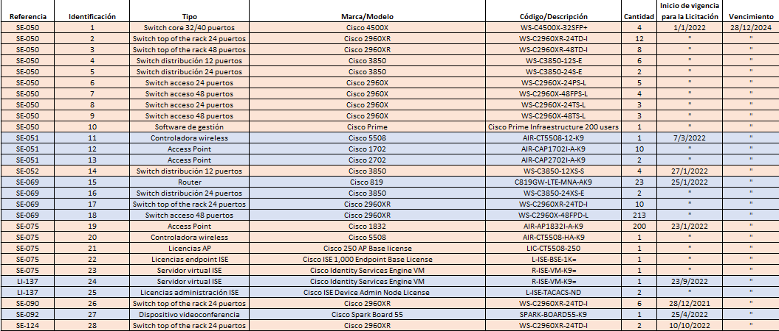
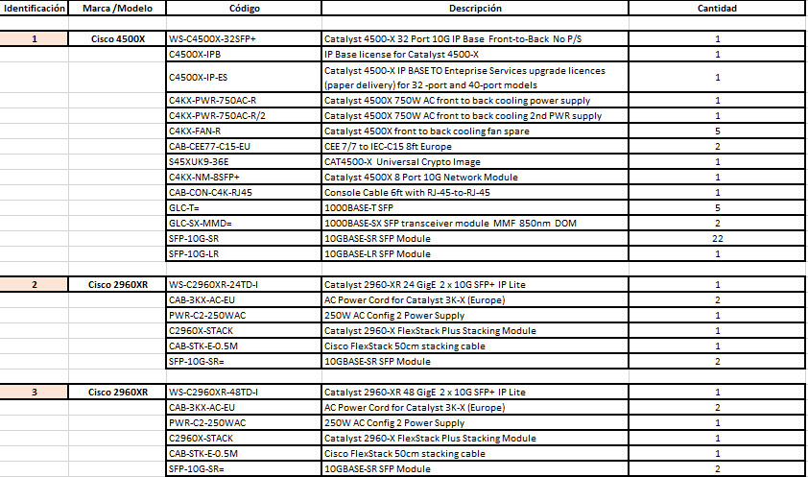
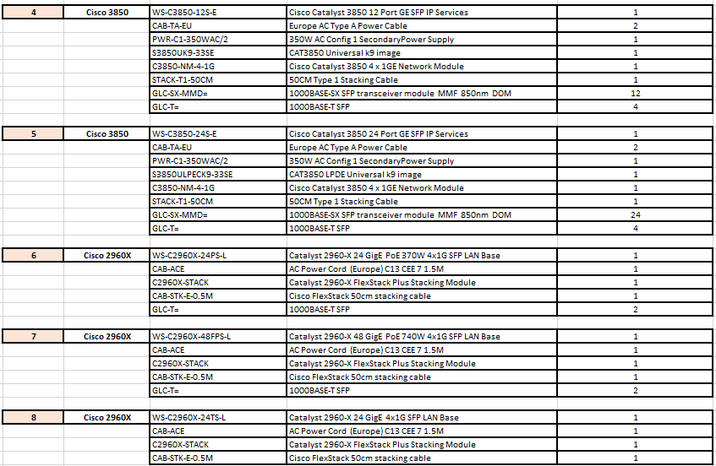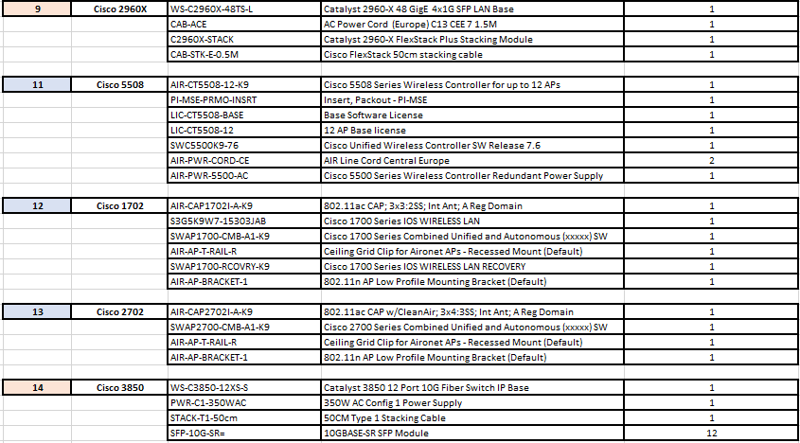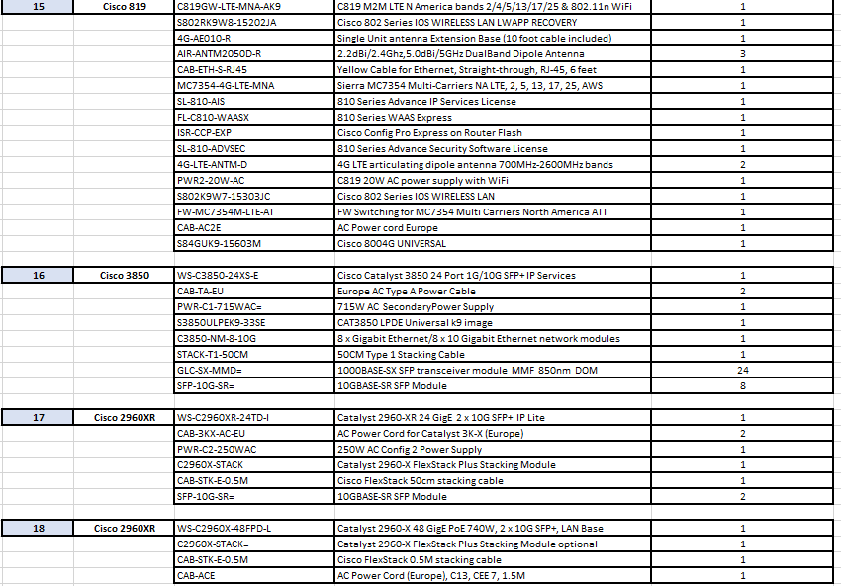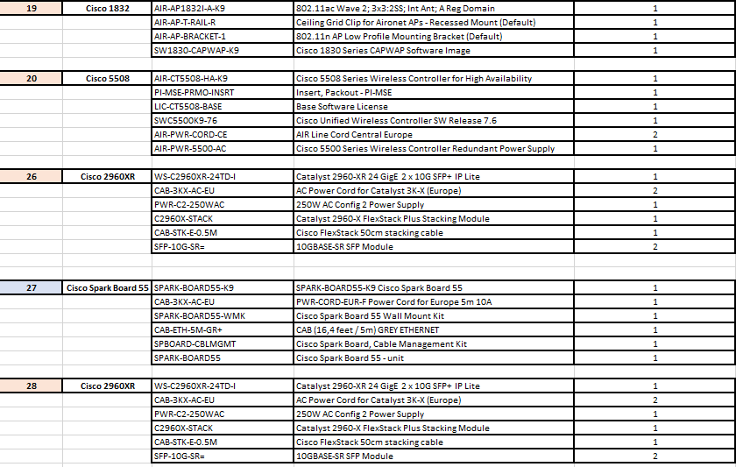

Anexo Nº I

Formulario de Identificación del Oferente

El/Los que suscribe/n ______________________________ (nombre de quien firme y tenga poderes suficientes para representar a la empresa oferente acreditados en RUPE) en representación de ______________________________ (nombre de la Empresa oferente) declara/n que la oferta presentada vincula a la empresa en todos sus términos y que acepta sin condiciones las disposiciones del Pliego de Condiciones Particulares del llamado _a Licitación Abreviada N°____ (descripción del procedimiento de contratación), así como las restantes normas que rigen la contratación.
A su vez, la empresa oferente declara contar con capacidad para contratar con el Estado, no encontrándose en ninguna situación que expresamente le impida dicha contratación, conforme lo preceptuado por el artículo 46 del T.O.C.A.F., y restantes normas concordantes y complementarias.

FIRMA/S: ______________________________
ACLARACIÓN: ______________________________
CI.: ______________________________

